LAPORAN TUGAS PEMROGRAMAN JARINGAN
Network Lab
Aplikasi Client-Server Transfer File dan Streaming Media berbasis HTTP
Nama : [NAMA MAHASISWA]
NIM : [NIM]
Kelas : [KELAS]
Mata Kuliah : [NAMA MATA KULIAH]
Dosen : [NAMA DOSEN]
Program Studi : [PROGRAM STUDI / UNIVERSITAS]
[TAHUN]

1. Judul dan Deskripsi Aplikasi
Judul: "Network Lab" — Aplikasi Client-Server Transfer File dan Streaming Media berbasis HTTP (PHP / Zend Framework 1).
Network Lab adalah aplikasi jaringan bertipe gabungan File Transfer dan REST API yang menerapkan konsep client-server dengan dua proses terpisah yang saling berkomunikasi melalui jaringan. Proses pertama adalah aplikasi frontend yang menyajikan antarmuka web satu halaman kepada pengguna; proses kedua adalah aplikasi backend berupa API yang menguasai basis data, penyimpanan berkas, dan pengiriman email. Seluruh fitur pada frontend dieksekusi dengan cara mengirim permintaan HTTP ke backend, sehingga komunikasi antarproses terjadi pada setiap operasi.
Fitur aplikasi:
- Autentikasi pengguna: registrasi, login, logout, dan lupa/reset password dengan tautan yang dikirim melalui email (Gmail SMTP), token sekali pakai berlaku 1 jam.
- Unggah dan unduh berkas (maksimal 50MB; csv, xlsx, xls, txt, pdf) dengan daftar berkas per pengguna.
- Unggah dan streaming media (mp4, webm, mp3, wav, ogg) yang mendukung HTTP Range request, sehingga video/audio dapat di-seek tanpa mengunduh ulang seluruh berkas (206 Partial Content).
Teknologi: PHP 8.4, Zend Framework 1 (1.12.20), MySQL 8, Gmail SMTP (App Password, TLS port 587). Kode frontend dan backend berada pada dua repositori terpisah: networking-pjar (frontend) dan networking-pjar-be (backend).

2. Arsitektur Sistem
Sistem terdiri dari tiga komponen: browser sebagai klien pengguna, aplikasi frontend sebagai server web sekaligus klien API, dan aplikasi backend sebagai server API. Frontend tidak memiliki basis data sama sekali; perannya adalah mengelola sesi login, menampilkan antarmuka, dan meneruskan setiap operasi ke backend. Backend memvalidasi setiap permintaan lalu mengakses MySQL, penyimpanan berkas, atau server SMTP Gmail.
Komponen | Peran | Teknologi | Alamat
Browser | Antarmuka pengguna; mengirim form dan memutar media | HTML, Bootstrap 5, jQuery | -
Frontend | Sesi + CSRF, render halaman, klien API, relay unduhan/stream | PHP 8.4, ZF1, Zend_Http_Client | http://localhost:8081
Backend API | Autentikasi API (HMAC), basis data, penyimpanan berkas, SMTP | PHP 8.4, ZF1, MySQL 8 | http://localhost:8082

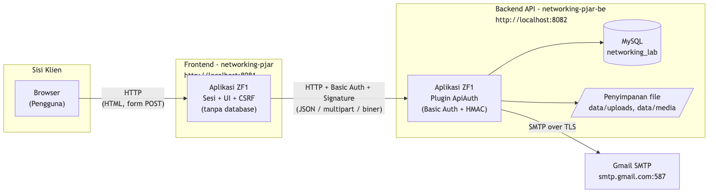
Gambar 1. Arsitektur sistem: dua proses PHP saling berkomunikasi melalui HTTP
Komunikasi frontend ke backend diamankan dengan tiga header pada setiap permintaan: Authorization: Basic base64(API_KEY:API_SECRET), X-Timestamp (toleransi selisih 5 menit, mencegah replay), dan X-Signature berupa HMAC-SHA256("METHOD|REQUEST_URI|TIMESTAMP", API_SECRET). Plugin ApiAuth pada backend menolak permintaan yang tidak lolos verifikasi dengan status 401, sehingga backend tidak dapat dipanggil langsung oleh pihak lain.

3. Flowchart dan Diagram Komunikasi
Gambar 2 menunjukkan alur proses login yang melibatkan kedua proses: validasi CSRF di frontend, verifikasi tanda tangan HMAC oleh plugin ApiAuth di backend, lalu pencocokan password terhadap hash bcrypt di MySQL.
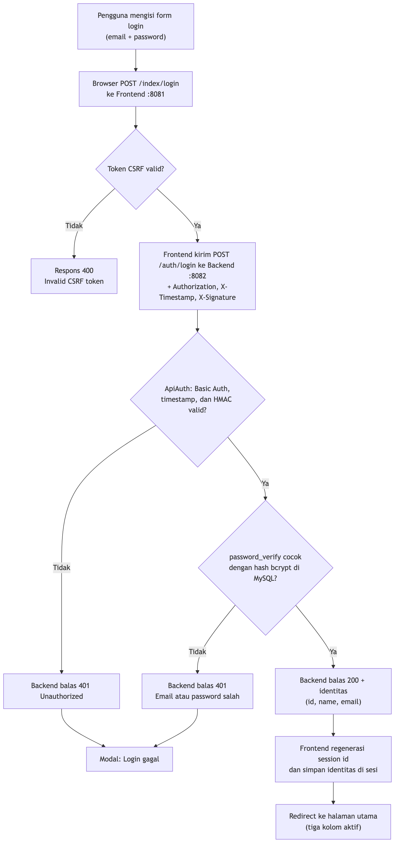
Gambar 2. Flowchart proses login melintasi frontend dan backend

Gambar 3 memperlihatkan mekanisme streaming media, yaitu inti materi jaringan pada aplikasi ini. Browser mengirim header Range; frontend meneruskannya ke backend beserta header autentikasi; backend membaca hanya potongan byte yang diminta dan membalas 206 Partial Content dengan Content-Range; frontend meneruskan respons tersebut ke browser potongan demi potongan (8 KB). Karena itulah seeking video bekerja tanpa mengunduh ulang seluruh berkas.
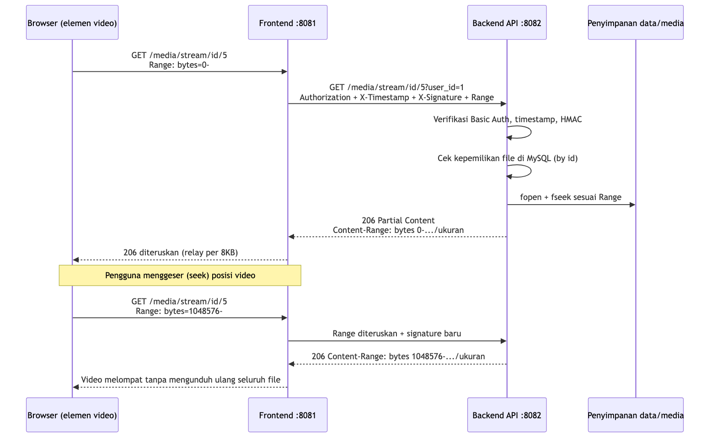
Gambar 3. Diagram komunikasi streaming media dengan HTTP Range / 206
Berkas sumber ketiga diagram (format Mermaid) disertakan pada folder laporan/diagrams/.

4. Penjelasan Implementasi

4.1 Struktur Proyek
Kedua aplikasi memakai kerangka Zend Framework 1 dengan pola MVC. Frontend (networking-pjar) berisi controller Index, Auth, File, Media serta model Api (klien HTTP) — seluruh antarmuka berada pada satu berkas tampilan index.phtml. Backend (networking-pjar-be) berisi controller dengan nama yang sama namun berfungsi sebagai endpoint API, model Users dan Files untuk akses MySQL, plugin ApiAuth untuk verifikasi tanda tangan, serta folder data/uploads dan data/media untuk penyimpanan berkas di luar web root.

4.2 Autentikasi Pengguna
- Password disimpan sebagai hash bcrypt menggunakan password_hash() dan diverifikasi dengan password_verify() — tidak pernah disimpan dalam bentuk teks polos.
- Setelah login berhasil, frontend meregenerasi session id (mencegah session fixation) dan hanya menyimpan identitas minimal (id, nama, email) di sesi — bukan hash password.
- Setiap form dilindungi token CSRF yang divalidasi di frontend sebelum permintaan diteruskan.
- Token reset password berupa 40 karakter heksadesimal acak, sekali pakai, kedaluwarsa 1 jam; tautannya dikirim ke email pengguna melalui Gmail SMTP (TLS, port 587).

4.3 Keamanan Komunikasi Antarproses
Setiap permintaan frontend ke backend menyertakan Basic Auth, stempel waktu, dan tanda tangan HMAC-SHA256 atas string "METHOD|REQUEST_URI|TIMESTAMP" dengan kunci rahasia bersama. Backend menghitung ulang tanda tangan dan membandingkannya memakai hash_equals() (tahan timing attack). Permintaan tanpa header valid, dengan stempel waktu kedaluwarsa (>5 menit), atau tanda tangan salah ditolak 401 sebelum menyentuh data.

4.4 Transfer File
- Unggahan diterima frontend lalu diteruskan ke backend sebagai multipart/form-data; validasi ukuran (maks 50MB) dan ekstensi dilakukan backend memakai validator Zend_File_Transfer.
- Berkas disimpan dengan nama acak (bin2hex(random_bytes(16))) di luar web root; nama asli hanya disimpan di basis data untuk ditampilkan.
- Unduhan dilakukan berdasarkan id numerik: backend mencari baris di MySQL (dengan pemeriksaan kepemilikan), lalu mengirim berkas dengan header Content-Type, Content-Disposition, dan Content-Length. Jalur berkas tidak pernah dibangun dari input pengguna — mencegah path traversal.

4.5 Streaming Media (HTTP Range / 206)
- Backend membaca header Range: bytes=AWAL-AKHIR, memvalidasi dan meng-clamp rentang terhadap ukuran berkas, lalu membalas 206 Partial Content dengan Content-Range yang tepat; rentang tak valid dibalas 416.
- Berkas dibaca per 8 KB dengan fopen/fseek dan langsung di-flush, output buffering dimatikan agar respons tidak terdistorsi, dan sesi ditutup lebih awal (session_write_close) agar streaming tidak memblokir permintaan lain.
- Frontend meneruskan (relay) status, header Content-Range/Accept-Ranges/Content-Length, dan isi respons potongan demi potongan ke browser, sehingga perilaku 206 utuh melintasi dua proses.

4.6 Daftar Endpoint API Backend
Metode | Path | Fungsi
POST | /auth/register | Registrasi pengguna baru (bcrypt)
POST | /auth/login | Verifikasi kredensial, balas identitas
POST | /auth/forgot | Buat token reset + kirim email tautan
POST | /auth/checkreset | Validasi token reset
POST | /auth/reset | Setel password baru (token sekali pakai)
POST | /auth/mailtest | Uji koneksi SMTP
POST | /file/upload dan /media/upload | Unggah multipart (maks 50MB)
GET | /file/list?user_id&category | Daftar berkas milik pengguna (JSON)
GET | /file/download/id/N?user_id | Unduh berkas berdasarkan id
GET | /media/stream/id/N?user_id | Streaming Range-aware (206/416)

Respons galat backend selalu berupa JSON dengan kode status yang sesuai: 401 (autentikasi gagal), 404 (data tidak ada), 410 (token kedaluwarsa/terpakai), 416 (rentang tak valid), 422 (validasi input), 502 (kegagalan SMTP).

5. Hasil Pengujian
Pengujian dilakukan secara fungsional dari sisi pengguna (browser) dan secara protokol memakai curl untuk memeriksa header HTTP yang sebenarnya. Frontend berjalan di http://localhost:8081 dan backend di http://localhost:8082.

5.1 Contoh Pengujian Protokol
Uji streaming parsial (dijalankan setelah login; cookie sesi disertakan):
curl -i -H "Range: bytes=0-99" \
-H "Cookie: PHPSESSID=<cookie sesi login>" \
"http://localhost:8081/media/stream/id/1"

HTTP/1.1 206 Partial Content
Content-Type: video/mp4
Accept-Ranges: bytes
Content-Range: bytes 0-99/5242880
Content-Length: 100
Uji lapisan keamanan antarproses (backend dipanggil langsung tanpa header):
curl -i "http://localhost:8082/file/list?user_id=1&category=file"

HTTP/1.1 401 Unauthorized
Content-Type: application/json

{"message":"Unauthorized"}

5.2 Tabel Hasil Pengujian
No | Skenario | Hasil yang Diharapkan | Status
1 | Registrasi akun baru dengan data valid | Akun tersimpan; muncul pesan berhasil; dapat dipakai login | Berhasil
2 | Registrasi dengan email yang sudah terdaftar | Ditolak dengan pesan "Email sudah terdaftar" | Berhasil
3 | Login dengan email dan password benar | Masuk; tiga kolom fitur aktif | Berhasil
4 | Login dengan password salah | Modal "Email atau password salah"; tetap di halaman login | Berhasil
5 | Logout | Sesi terhapus; kembali ke form login | Berhasil
6 | Akses /file atau /media tanpa login | Dialihkan ke halaman login | Berhasil
7 | Lupa password dengan email terdaftar | Email berisi tautan reset diterima | Berhasil
8 | Reset password lalu memakai token yang sama lagi | Percobaan kedua ditolak (token sekali pakai) | Berhasil
9 | Unggah CSV dan XLSX di bawah 50MB | Muncul di daftar dengan ukuran byte yang benar | Berhasil
10 | Unggah berkas dengan ekstensi terlarang / melebihi batas | Pesan galat validasi yang rapi, bukan error fatal | Berhasil
11 | Unduh berkas berdasarkan id | Berkas asli utuh dengan nama aslinya | Berhasil
12 | Meminta id fiktif (unduh/stream) | 404 bersih, tanpa kebocoran jalur berkas | Berhasil
13 | curl dengan header Range: bytes=0-99 | 206 + Content-Range: bytes 0-99/<ukuran> + Content-Length: 100 | Berhasil
14 | Permintaan tanpa header Range | 200 + Accept-Ranges: bytes (berkas penuh) | Berhasil
15 | Seek video di browser | Pemutar melompat; DevTools menunjukkan respons 206 | Berhasil
16 | Memanggil backend langsung tanpa header autentikasi | 401 Unauthorized (JSON) | Berhasil

5.3 Screenshot
Sisipkan tangkapan layar berikut pada tempatnya masing-masing:
[SCREENSHOT 1: Tampilan halaman utama sebelum login — kolom autentikasi berisi form Masuk, Daftar, dan Lupa Password]
[SCREENSHOT 2: Tampilan setelah login — daftar berkas dan pemutar media pada tiga kolom]
[SCREENSHOT 3: DevTools tab Network saat video di-seek — deretan respons 206 Partial Content]
[SCREENSHOT 4: Hasil curl Range bytes=0-99 yang menunjukkan 206 + Content-Range]
[SCREENSHOT 5: Hasil curl ke backend tanpa header autentikasi — 401 Unauthorized]
[SCREENSHOT 6: Email tautan reset password yang diterima di Gmail]
[SCREENSHOT 7: Log permintaan di backend (application/logs) sebagai bukti komunikasi antarproses]

6. Kesimpulan
Aplikasi Network Lab memenuhi seluruh ketentuan tugas: dibangun dengan bahasa pemrograman bebas (PHP), terdiri dari dua proses yang saling berkomunikasi dalam pola client-server (frontend sebagai klien API dan backend sebagai server), komunikasi berlangsung melalui jaringan menggunakan protokol HTTP di atas TCP, dan aplikasi terbukti mampu mengirim serta menerima data dengan baik dalam beragam bentuk: JSON untuk operasi autentikasi, multipart untuk unggahan, dan aliran biner untuk unduhan serta streaming.
Dari sisi konsep jaringan, aplikasi ini mendemonstrasikan protokol aplikasi di atas TCP, autentikasi pesan dengan HMAC dan stempel waktu (anti-replay), penanganan partial content dengan header Range/Content-Range dan kode status 206/416, serta relay data biner per potongan antara dua proses. Seluruh skenario pengujian pada Bab 5 berhasil, termasuk verifikasi bahwa backend menolak permintaan yang tidak ditandatangani.

7. Jawaban Pertanyaan

7.1 Protokol jaringan apa yang digunakan pada aplikasi Anda? Jelaskan alasannya.
Aplikasi menggunakan HTTP/1.1 yang berjalan di atas TCP untuk kedua jalur komunikasi (browser–frontend dan frontend–backend). Alasannya:
- Pola request–response HTTP cocok dengan karakter operasi aplikasi (login, unggah, unduh, daftar) yang selalu berupa permintaan diikuti jawaban.
- HTTP sudah menyediakan mekanisme yang persis dibutuhkan: multipart/form-data untuk unggah berkas, header Range/Content-Range dan status 206 untuk streaming yang bisa di-seek, serta kode status baku untuk pemetaan galat.
- TCP di bawahnya menjamin data tiba lengkap, berurutan, dan bebas duplikasi — krusial untuk transfer berkas dan media; kehilangan satu byte saja akan merusak berkas.
- Interoperabel dan mudah diuji dengan alat standar (browser, curl, DevTools) tanpa menulis klien khusus.

7.2 Bagaimana mekanisme komunikasi antara client dan server pada aplikasi yang dibuat?
Komunikasi terjadi dalam dua tahap yang berantai:
- Browser ke frontend: pengguna berinteraksi lewat form HTML yang dikirim dengan metode POST disertai token CSRF; sesi dikelola dengan cookie; setiap aksi dijawab dengan redirect kembali ke halaman utama (pola Post/Redirect/Get) dan umpan balik lewat modal.
- Frontend ke backend: frontend bertindak sebagai klien HTTP (Zend_Http_Client). Setiap permintaan membawa tiga header autentikasi (Authorization Basic, X-Timestamp, X-Signature HMAC-SHA256). Data dikirim sebagai JSON untuk operasi autentikasi/daftar, multipart untuk unggahan, dan respons biner untuk unduhan/stream. Backend memverifikasi tanda tangan terlebih dahulu (plugin ApiAuth), baru mengakses MySQL atau penyimpanan, lalu membalas dengan kode status dan payload JSON/biner.
Khusus streaming, header Range dari browser diteruskan frontend ke backend, dan respons 206 Partial Content beserta Content-Range-nya diteruskan kembali ke browser potongan demi potongan (8 KB), sehingga perilaku partial content utuh melintasi dua proses (lihat Gambar 3).

7.3 Bagaimana aplikasi menangani kesalahan koneksi atau kegagalan pengiriman data?
- Lapisan transport: TCP menangani retransmisi paket yang hilang dan menjaga urutan byte secara otomatis.
- Kegagalan koneksi antarproses: semua panggilan API di frontend dibungkus try/catch dengan timeout (30–300 detik sesuai jenis operasi). Bila backend mati atau tidak terjangkau, pengguna mendapat modal “Backend tidak terjangkau” tanpa aplikasi crash; untuk unduhan/stream, frontend membalas 502 Bad Gateway.
- Kegagalan yang terdeteksi backend: dipetakan ke kode status yang tepat — 401 autentikasi, 404 data tidak ada, 410 token kedaluwarsa/terpakai, 416 rentang tak valid, 422 validasi input, 502 kegagalan SMTP — dan frontend menampilkan pesannya kepada pengguna.
- Integritas data: Content-Length dihitung eksak pada unduhan/stream; unggahan divalidasi ukuran dan ekstensinya sebelum disimpan; token reset hanya bisa dipakai sekali sehingga permintaan ganda tidak merusak status.
- Observabilitas: kedua proses mencatat setiap permintaan dan galat ke berkas log harian, sehingga kegagalan dapat ditelusuri.

7.4 Apa kelebihan dan kekurangan implementasi aplikasi jaringan yang Anda buat?
Kelebihan:
- Pemisahan tanggung jawab yang jelas: antarmuka (frontend) dan data (backend) dapat dikembangkan, dipindahkan, dan diskalakan secara terpisah — backend bahkan dapat dipindah ke mesin lain hanya dengan mengganti satu konfigurasi URL.
- Keamanan berlapis: hash bcrypt, tanda tangan HMAC dengan stempel waktu (anti-replay), token CSRF, berkas tersimpan di luar web root, pencarian berkas hanya lewat id numerik (anti path traversal), dan escaping output (anti XSS).
- Streaming efisien: hanya rentang byte yang diminta yang dibaca dan dikirim (206), sehingga seek tidak memboroskan bandwidth.
- Mudah diuji dan didemonstrasikan dengan alat standar (curl, DevTools).
Kekurangan:
- Ada hop ganda: setiap byte unduhan/stream melewati frontend sehingga latensi dan pemakaian bandwidth server bertambah.
- Unggahan dibuffer penuh di memori frontend sebelum diteruskan, membatasi ukuran praktis berkas.
- Komunikasi masih HTTP polos (lingkungan pengembangan) — rentan disadap bila kedua proses dipisah ke jaringan nyata tanpa TLS.
- Backend memercayai user_id yang dikirim frontend; batas kepercayaan berada pada tanda tangan aplikasi, bukan pada identitas per pengguna.
- Belum ada mekanisme retry otomatis atau circuit breaker bila backend gagal sesaat, dan Range yang didukung hanya rentang tunggal.

7.5 Jelaskan pengembangan yang dapat dilakukan agar aplikasi menjadi lebih aman, cepat, dan andal.
Lebih aman:
- Menerapkan HTTPS/TLS pada kedua jalur komunikasi agar data terenkripsi di jaringan.
- Mengganti kepercayaan terhadap user_id dengan token per pengguna (mis. JWT) yang diterbitkan backend saat login, sehingga backend memverifikasi identitas pengguna, bukan sekadar identitas aplikasi.
- Rotasi API secret berkala, rate limiting per akun, dan pemindaian (antivirus) berkas unggahan.
Lebih cepat:
- Menghapus hop ganda pada streaming/unduhan dengan URL bertanda tangan berbatas waktu (presigned URL) agar browser mengambil media langsung dari backend/penyimpanan.
- Unggah secara streaming/chunked agar tidak dibuffer penuh di memori, ditambah HTTP/2 dan kompresi untuk payload teks.
- Caching validasi (ETag/Last-Modified) dan CDN untuk konten statis dan media populer.
Lebih andal:
- Retry dengan exponential backoff dan circuit breaker pada panggilan frontend ke backend.
- Health check endpoint, pemantauan terpusat (log dan metrik), serta antrian (queue) untuk pengiriman email agar kegagalan SMTP tidak menggagalkan permintaan pengguna.
- Replikasi dan backup MySQL, penyimpanan objek (mis. S3/MinIO), serta load balancer untuk menjalankan beberapa instans backend.

